Муниципальное бюджетное дошкольное образовательное учреждение детский сад № 13 г. Белгорода

Январь

Учитель-логопед: Мироненко Оксана Викторовна

Логопед советует…

**«Логопедические распевки для неговорящих детей»**

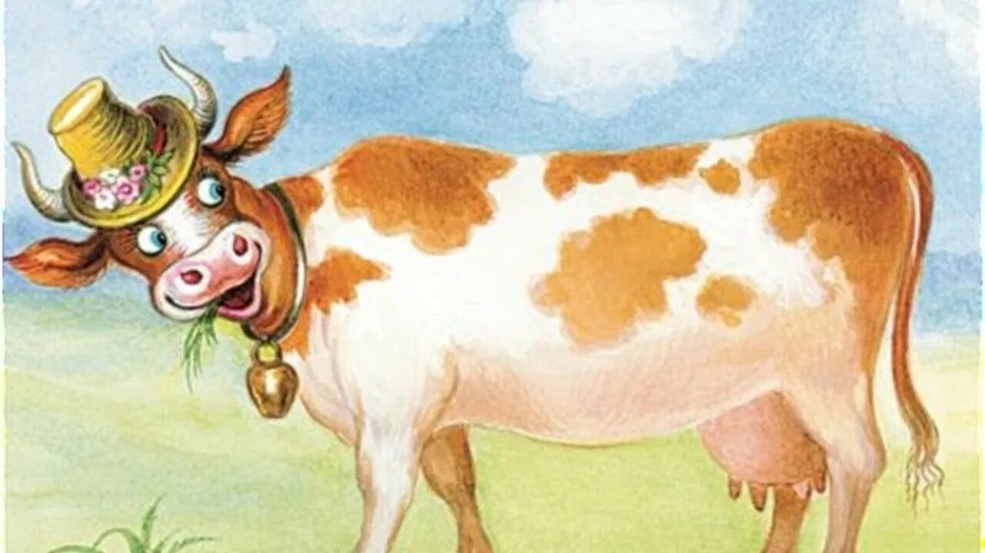

Про корову

Цель: улучшить произношение звука «К».

Ко ко ко ко – корова дала молоко.

Ку ку ку ку – в бидоне я его несу.

Ка ка ка ка – полный бидон молока.

Вы можете сочинять распевки про всё, что угодно.

Творческих успехов. Желаем удачи!!!

Логопедические распевки для неговорящих детей – это небольшие по объему стишки-чистоговорки. Их принято пропевать.

Их использование на занятиях способствует следующему:

* Улучшается звукопроизношение.
* Выравнивается темп речи.
* Корректируется слоговая структура слова.
* Развивается речевое дыхание.

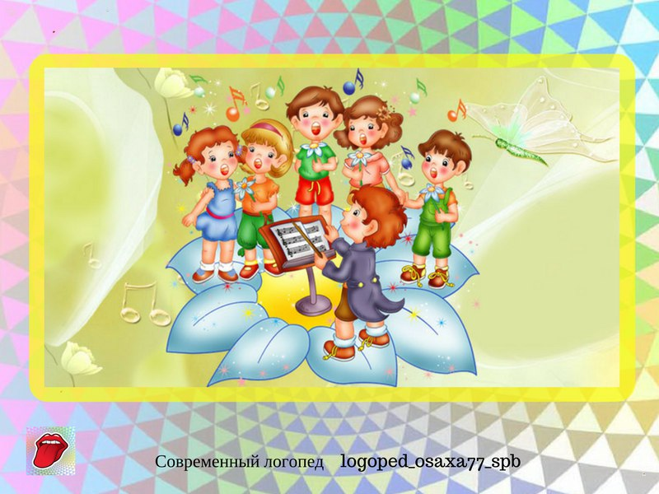

Все логопедические распевки вырабатывают у дошкольников четкую речь.

Про грибы

Цель: улучшить произношение звука «Б».

Задачи: сформировать навык пользования новыми словами; обогатить пассивный словарь ребенка.

Бы бы бы бы – в лесу растут грибы.

Бу бу бу бу – я грибы соберу.

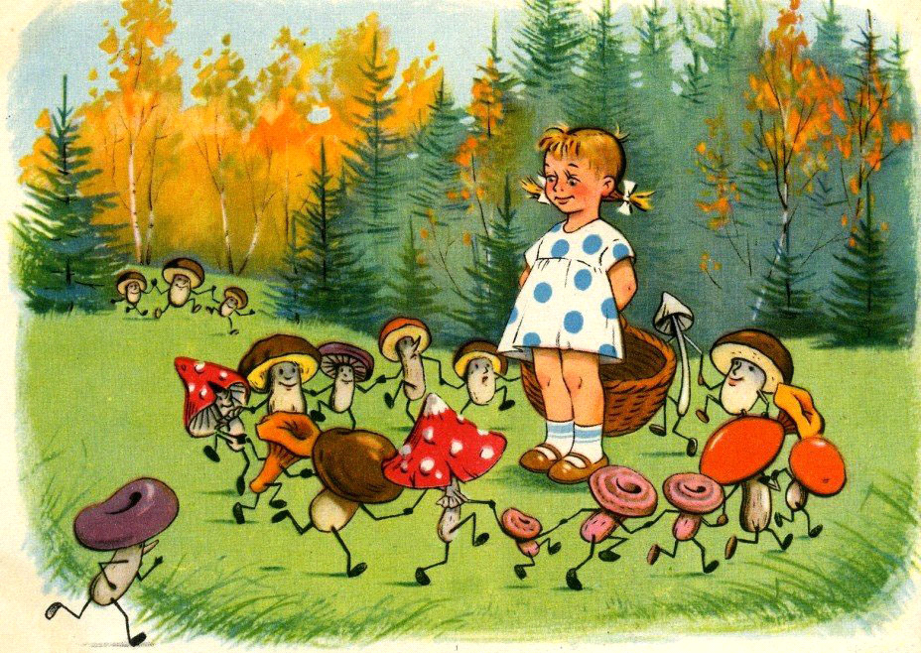

Логопедические распевки уникальны. Их можно использовать взрослым не только в дошкольных учреждениях, но и в домашних условиях.

Неговорящим детям в возрасте 3-4 лет ставят ЗРР – задержку речевого развития. Родителям не стоит волноваться, ведь эта проблема решаема. В помощь им (и педагогам) разработаны логопедические распевки. Для ребят, которые не хотят или не умеют разговаривать, это средство позволит быстро наработать активный и пассивный словари.

Если речь частично либо полностью отсутствует, то это говорит о задержке в развитии.